**Entrevistas y Realización del Mapa de Empatía**

**Erick Llanos Ríos**

**Piero Toledo Nerio**El motivo de estas entrevistas fue principalmente obtener respuestas para poder realizar un **Mapa de Empatía** y poder realizar un ejemplo de **Buyer Persona** para poder aplicarlo en nuestro proyecto.

**Transcripción de las entrevistas**

**Entrevista 1**

**Día:** 03/02/2023

**Lugar:** IMF Smart Education

**Entrevistados:**

* E. Peñil. 44 años. Madrid. Coordinadora.

***¿Qué ve?***

***Se refiere a las gafas con el que el cliente observa el mundo y cómo lo percibe.***

**P: ¿Cómo es el entorno en que la persona vive?**

R: Entorno de tranquilidad, zona de bloques bajos y chalés. Mucho verde campo y parque.

**P: ¿Dónde suele hacer la compra?**

R: Mercados, mercadillos y supermercados.

**P: ¿Quiénes son tus amigos?**

R: Amigos comerciales, docentes, gente que trabaja en el comercio.

***¿Qué piensa y siente?***

***Estas preguntas son las más profundas, emocionales e incluso que le influyen y le hacen pensar. Son los sentimientos y las emociones, la forma en la que se expresa.***

**P: ¿Qué le preocupa realmente?**

R: Bastante optimista.

**P: ¿Cuáles son sus sueños y objetivos?**

R: Casi he alcanzado la meta, me va bien profesionalmente, no busco más. Me gusta en lo que trabao menos el estrés. En lo personal también me va bien.

***¿Qué oye?***

***En este bloque nos referimos no sólo a aquello que escucha en los medios de comunicación o incluso a su estilo musical, sino también a qué escucha en las redes sociales (podcasts, biografias, historias).***

# P: ¿Qué dicen sus amigos?

R: A nivel general la gente habla deL ambiente crítico, la gente quejándose, del trabajo, de la vida en general.

**P: ¿Qué le gusta?**

R: Me gusta mucho el cine, jugar al pádel y escuchar música.

**P: ¿Qué canales de comunicación consume y qué dicen?**

R: Spotify, Amazon Prime YouTube.

**P: ¿Qué le dicen en su casa, su propia familia?**

R: Solemos hablar del día a día en el trabajo.

***¿Qué dice y hace?***

***Se trata de su actitud y comportamiento en su día a día. Tanto a nivel profesional como a nivel personal rodeado de la familia y amigos.***

**P: ¿Cuál ha sido tu trayectoria laboral?**

R: Siempre me ha gustado la formación, he aprendido bastante. Al terminar la universidad ya tenía trabajo. Siempre he trabajado en el área de Recursos Humanos.

**P: ¿De qué temas le gusta hablar?**

R: Pádel

**P: ¿Tus acciones son reflejos de tus principios?**

R: Sí. Soy una persona de mente abierta, no estoy cerrada a una idea. Me considero una persona ética.

**P: ¿Tus actos voluntarios los realizas también fuera del ámbito profesional?**

R: A nivel personal colaboro con ONGs. También como socia y voluntaria de una protectora de animales en Rivas.

***¿Cuáles son sus esfuerzos?***

***Entramos en los frenos, los miedos, aquello que le frena. Son las barreras y obstáculos que se encuentran en su día a día e incluso para realizar la compra de tu producto.***

**P: ¿Cuáles son sus miedos? A corto o largo plazo¿?**

R: Vivo muy el día a día. Miedo a volar., bastante optimista.

**P: ¿Cuáles son sus frustraciones?**

R: El estrés.

**P: ¿Qué desafíos enfrenta en su vida cotidiana?**

R: El estrés laboral.

***¿Qué resultados espera?***

*Qué es lo que la persona necesita para conseguir su significado de éxito.*

**P: ¿Qué es éxito para tu persona?**

R: Para mí, alcanzar el éxito significa lograr aquello que es verdaderamente importante, tener cubiertas mis prioridades y vivir en congruencia con mis valores.

**P: ¿Qué acabaría con sus problemas?**

R: Soy bastante optimista, mente abierta, por lo tanto pienso que para acabar con mis problemas, pensaría en el problema y trataría de buscar la mejor solución para mí.

**Entrevista 2**

**Día:** 03/02/2023

**Lugar:** IMF Smart Education

**Entrevistados:**

* A. Fernández. 39 años. Valladolid. Área de RSC.

***¿Qué ve?***

***Se refiere a las gafas con el que el cliente observa el mundo y cómo lo percibe.***

**P: ¿Cómo es el entorno en que la persona vive?**

R: Barrio de las afueras, Las Águilas, parque muy grande y verde, muy tranquilo.

**P: ¿Dónde suele hacer la compra?**

R: Mercados, mercadillos y supermercados.

**P: ¿Quiénes son tus amigos?**

R: Amigas de la universidad, biólogas, investigación, laboratorios, amigas del pueblo sanitarias, comercial de seguros, farmacéuticas.

***¿Qué piensa y siente?***

***Estas preguntas son las más profundas, emocionales e incluso que le influyen y le hacen pensar. Son los sentimientos y las emociones, la forma en la que se expresa.***

**P: ¿Qué le preocupa realmente?**

R: Soy muy optimista, trabajé en muchos sitios. Cobraba lo que vendía en ese día, tenía incertidumbre de si vender mucho o no. Vivo el día a día. Tengo estabilidad laboral, privilegio de tener la vida que llevo.

**P: ¿Cuáles son sus sueños y objetivos?**

R: Laboralmente estoy bien pero me gustaría tener más responsabilidad, pero tampoco me preocupo no tenerla.

***¿Qué oye?***

***En este bloque nos referimos no sólo a aquello que escucha en los medios de comunicación o incluso a su estilo musical, sino también a qué escucha en las redes sociales (podcasts, biografias, historias).***

# P: ¿Qué dicen sus amigos?

R: Todo caro, a nivel general la gente habla del ambiente crítico, la gente quejándose del trabajo.

**P: ¿Qué le gusta?**

R: Fórmula 1, el pádel.

**P: ¿Qué canales de comunicación consume y qué dicen?**

R: Spotify, Amazon Prime YouTube.

**P: ¿Qué le dicen en su casa, su propia familia?**

R: Tengo dos gatos y un perro así que poco puedo hablar con ellos jaja, me voy a casar, hablamos de la boda, del día a día.

***¿Qué dice y hace?***

***Se trata de su actitud y comportamiento en su día a día. Tanto a nivel profesional como a nivel personal rodeado de la familia y amigos.***

**P: ¿Cuál ha sido tu trayectoria laboral?**

R: Siempre he tenido trabajos dispares, he trabajado en muchos sitios sin tener relación uno con el otro.

**P: ¿De qué temas le gusta hablar?**

R: Me gusta hablar de la fórmula 1, del pádel y del día a día.

**P: ¿Tus acciones son reflejos de tus principios?**

R: Soy bastante cabezota pero siempre cumplo las normas y sí, mis acciones reflejan siempre lo que digo.

**P: ¿Tus actos voluntarios los realizas también fuera del ámbito profesional?**

R: Cosmonautas.

***¿Cuáles son sus esfuerzos?***

***Entramos en los frenos, los miedos, aquello que le frena. Son las barreras y obstáculos que se encuentran en su día a día e incluso para realizar la compra de tu producto.***

**P: ¿Cuáles son sus miedos? A corto o largo plazo¿?**

R: Vivo muy el día a día y soy bastante optimista.

**P: ¿Cuáles son sus frustraciones?**

R: El estrés.

**P: ¿Qué desafíos enfrenta en su vida cotidiana?**

R: El estrés laboral podría decir.

***¿Qué resultados espera?***

***Qué es lo que la persona necesita para conseguir su significado de éxito.***

**P: ¿Qué es éxito para tu persona?**

R: Para mí, alcanzar el éxito significa lograr aquello que es verdaderamente importante, tener cubiertas mis prioridades y vivir en congruencia con mis valores.

**P: ¿Qué acabaría con sus problemas?**

R: Soy bastante optimista, mente abierta, por lo tanto pienso que para acabar con mis problemas, pensaría en el problema y trataría de buscar la mejor solución para mí.

**Entrevista 3**

**Día:** 06/02/2023

**Lugar:** Videollamada vía Microsoft Teams.

**Entrevistados:**

* R. Presol. Madrid. Jefe de RRHH.

***¿Qué ve?***

***Se refiere a las gafas con el que el cliente observa el mundo y cómo lo percibe.***

**P: ¿Cómo es el entorno en que la persona vive?**

R: Vivo en un chalé en Leganés y trabajo de forma presencial.

**P: ¿Dónde suele hacer la compra?**

R: Mercados, mercadillos y supermercados.

**P: ¿Qué tipo de ofertas recibe a menudo?**

R: Recibo ofertas multimedia sobretodo.

**P: ¿Quiénes son tus amigos?**

R: Tengo amigos conductores de metro, en la construacción, gente que trabaja en el comercio.

***¿Qué piensa y siente?***

***Estas preguntas son las más profundas, emocionales e incluso que le influyen y le hacen pensar. Son los sentimientos y las emociones, la forma en la que se expresa.***

**P: ¿Qué le preocupa realmente?**

R: Muy poco en realidad, soy una persona que vive el día a día.

**P: ¿Cuáles son sus sueños y objetivos?**

R: Pienso que ya he llegado a mi objetivo tanto profesional como personal.

**P: ¿Cuáles son sus sueños y objetivos?**

R: Me motiva el trabajo.

***¿Qué oye?***

***En este bloque nos referimos no sólo a aquello que escucha en los medios de comunicación o incluso a su estilo musical, sino también a qué escucha en las redes sociales (podcasts, biografias, historias).***

# P: ¿Qué dicen sus amigos?

R: A nivel profesional se habla sobretodo del trabajo y personal pues cosas personales, cómo pasar tiempo juntos, ir de vacaciones.

**P: ¿Qué le gusta?**

R: Escuchar música y ver las redes sociales.

**P: ¿Qué canales de comunicación consume y qué dicen?**

R: Spotify, Twitter, Instagram y TikTok.

**P: ¿Qué le dicen en su casa, su propia familia?**

R: Se habla del día a día, de los hijos, del colegio, planes por hacer y qué hacer en vacaciones.

***¿Qué dice y hace?***

***Se trata de su actitud y comportamiento en su día a día. Tanto a nivel profesional como a nivel personal rodeado de la familia y amigos.***

**P: ¿Cuál ha sido tu trayectoria laboral?**

R: Empecé haciendo prácticas en el departamento de RRHH, cuando acabé la carrera, la empresa me esperó y me ofreció un trabajo. Terminé la universidad y empecé a trabajar. Cambié de empresa dos veces porque me ofrecieron retos más interesantes.

**P: ¿De qué temas le gusta hablar?**

R: Del trabajo, disfruto hacer mi trabajo, tanto con el contenido del puesto como con los compañeros.

**P: ¿Tus acciones son reflejos de tus principios?**

R: Sí, pienso que si no reflejo lo que digo de una manera u otra me estoy engañando.

***¿Cuáles son sus esfuerzos?***

***Entramos en los frenos, los miedos, aquello que le frena. Son las barreras y obstáculos que se encuentran en su día a día e incluso para realizar la compra de tu producto.***

**P: ¿Cuáles son sus miedos? A corto o largo plazo¿?**

R: Vivo muy el día a día y soy bastante optimista.

**P: ¿Cuáles son sus frustraciones?**

R: El tráfico.

**P: ¿Qué desafíos enfrenta en su vida cotidiana?**

R: El tráfico y el estrés.

***¿Qué resultados espera?***

***Qué es lo que la persona necesita para conseguir su significado de éxito.***

**P: ¿Qué es éxito para tu persona?**

R: Para mí, el éxito es alcanzar los objetivos que me he propuesto, ya sean personales o profesionales. Significa sentirme realizado y satisfecho con lo que he logrado.

**P: ¿Qué acabaría con sus problemas?**

R: Tomaría medidas para abordar la raíz del problema, buscar ayuda profesional, cambiar el enfoque o perspectiva sobre el problema, buscar apoyo de amigos y familiares, y/o tomar tiempo para relajarse y desconectar.

**Mapa de empatía:**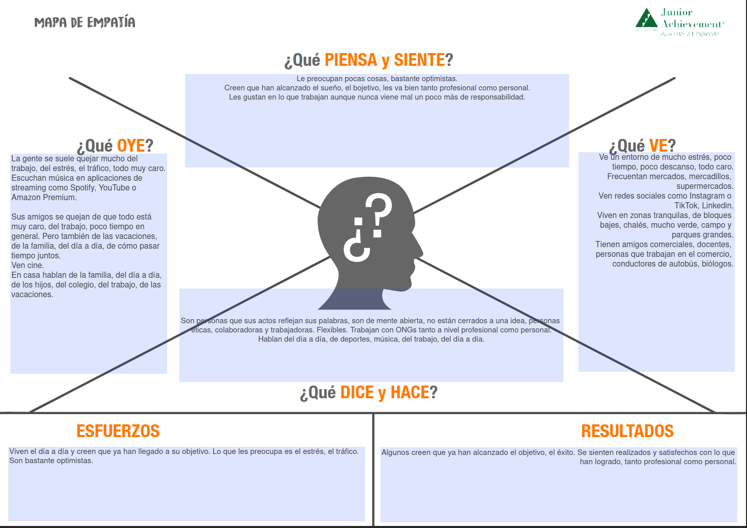

**Buyer Persona**

**Entrevistado 1.**

**P: ¿Cuál es nombre completo?**  
R: E. P. N.

**P:¿Su edad?**  
R: Cuarenta y cuatro años

**P: ¿Dónde nació?**  
R: Madrid

**P: ¿Qué trabajos tuvieron sus padres?**  
R: Su padre comerciante y su madre enfermera.

**P: ¿Disfruta hacer cosas nuevas?**  
R: Siempre está dispuesta a aprender, por lo tanto disfruta de hacer cosas nuevas  
**P: ¿Trabajo actual?**  
Coordinadora en IMF

**P: ¿Cómo fue su trayectoria profesional?**  
R: Siempre se ha dedicado al Sector de la formación.

**P:** **¿Cómo es su ambiente laboral?**R: Le encanta, siempre hay un buen ambiente y un gran compañerismo.

**P: ¿Qué metas tiene?**R: Actualmente no tiene metas profesionales, se siente a gusto, en cuanto a lo personal siempre hay algo que mejorar.

**P: ¿Qué obstáculos considera que tiene?**R: No cree tener algún obstáculo de acuerdo a sus ambiciones ,más que el contexto social-político.

**Entrevistado 2.**

**P: ¿Cuál es nombre completo?**R: A. F.

**P: ¿Su edad?**R: Treinta y nueve años.

**P: ¿Dónde nació?**R: Mayorga - Valladolid.

**P: ¿Qué trabajos tuvieron sus padres?**R: Su padre contable y su madre costurera.

**P: ¿Disfruta hacer cosas nuevas?**R: Siempre está dispuesta a aprender nuevas actividades.

**P: ¿Trabajo actual?**R: En RRHH.

**P: ¿Cómo fue su trayectoria profesional?**R: Ha tenido trabajos dispares y del día a día ya que antes era comerciante y se sentía en un contexto de incertidumbre, ahora se siente privilegiada al tener un trabajo seguro.

**P: ¿Cómo es su ambiente laboral?**R: Muy buena, ya que siempre están los compañeros en donde se ayudan el uno con el otro.

**P: ¿Qué metas tiene?**R: En cuanto lo profesional aspira a tener más responsabilidades y una mejor retribución y en lo personal siempre habrá en algo en donde mejorar.

**P: ¿Qué obstáculos considera que tiene?**R: No considera tener obstáculos ya que es una persona muy optimista y con gran actitud ante los retos.

**Entrevistado 3.**

**P: ¿Cuál es nombre completo?**R: R. P.

**P: ¿Su edad?**R: Cuarenta y tres años

**P: ¿Dónde nació?**R: Madrid

**P: ¿Qué trabajos tuvieron sus padres?**R: Su padre ingeniero y su madre comerciante

**P: ¿Disfruta hacer cosas nuevas?**  
R: Sí, pero disfruta más hacer su trabajo y pasar tiempo con su famila

**P: ¿Trabajo actual?**R: Director en área de RRHH

**P: ¿Cómo fue su trayectoria profesional?**R: Siempre estuvo dedicado en el área de RRHH desde las prácticas, aunque cambiara de empresa dosveces en su vida laboral.

**P: ¿Cómo es su ambiente laboral?**R: Le encanta ya que considera que le gusta el trabajo que hace y está feliz por ello.

**P: ¿Qué metas tiene?**R: Considera que tiene cumplidas todas las metas en el ámbito laboral y cree que en el ámbito personales puede crecer mucho más.

**P: ¿Qué obstáculos considera que tiene?**R: Ninguno más que los del día al día como puede ser el tráfico.

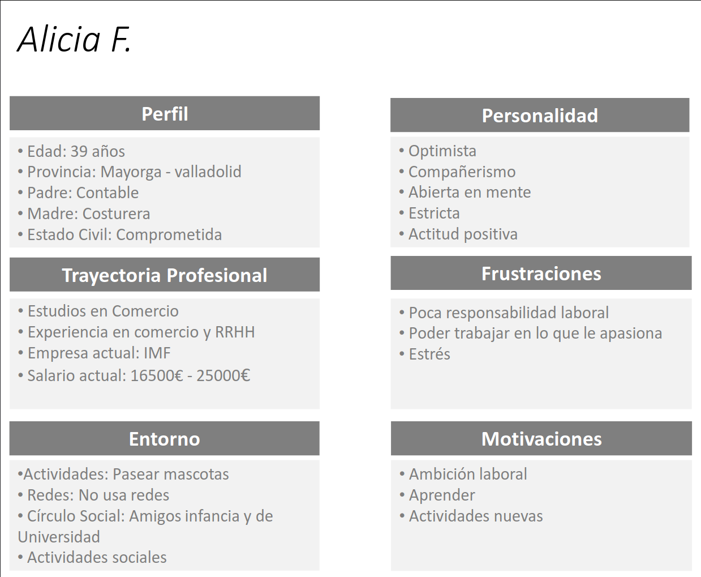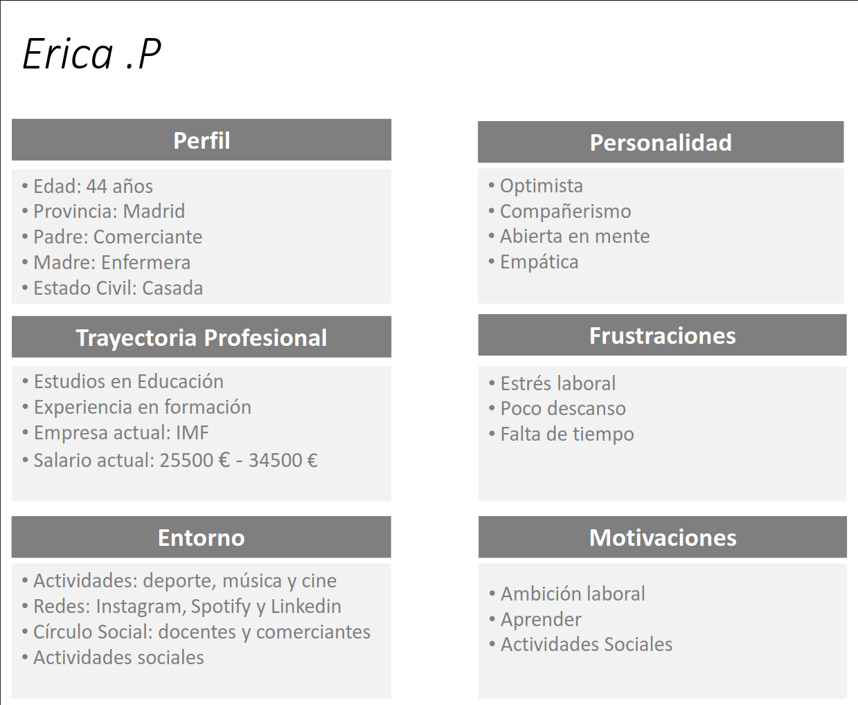**Resultados**

